|  |  |  |  |  |  |  |  |  |
| --- | --- | --- | --- | --- | --- | --- | --- | --- |
| Auteur | Joël Walther | | | | | | | |
| Version | 1405.01 | | | | | | | |
| Classification |  | pas classé |  | interne |  | confidentiel |  | secret |
| Statu |  | Draft / en travail |  | pour validation |  | version définitive |  |  |

Gérer les commandes des menus

Spécification d’application

GastroCommande

<Système d’application web PHP>

|  |
| --- |
| **Description courte** |
| Env. 800 à 1000 repas par jour pour 28 sites. Chaque site commandes ses repas. Le tout doit être centralisé, permettant à la cuisine de préparer les commandes. Le but est d’améliorer le processus et limiter les erreurs. |

|  |  |
| --- | --- |
| **Distribution (Nom et unité organisationnelle)** | **Lieu** |
| Florian Ducret | Yverdon |
|  |  |
|  |  |
|  |  |
|  |  |
|  |  |
|  |  |
|  |  |
|  |  |
|  |  |
|  |  |

Historique du document

|  |  |  |  |
| --- | --- | --- | --- |
| **Version** | **Date** | **Raison de la modification** | **Auteur** |
| 1405.01 | 24.04.14 | Création | Joël Walther |
|  |  |  |  |
|  |  |  |  |
|  |  |  |  |
|  |  |  |  |
|  |  |  |  |
|  |  |  |  |
|  |  |  |  |
|  |  |  |  |
|  |  |  |  |
|  |  |  |  |
|  |  |  |  |
|  |  |  |  |
|  |  |  |  |
|  |  |  |  |
|  |  |  |  |

Review

|  |  |  |  |
| --- | --- | --- | --- |
| Version | Date | Relecteur | Résultat |
|  |  |  |  |
|  |  |  |  |
|  |  |  |  |
|  |  |  |  |
|  |  |  |  |
|  |  |  |  |
|  |  |  |  |
|  |  |  |  |

Gestion du document

|  |  |
| --- | --- |
| Fichier | Macintosh HD:Users:jowa:CloudStation:01 jowamedia:01 dev client:altage:Specifications:GastroProd_Specification.docx |
| Tool | Microsoft Office Word |

Table des matières

1 Introduction 4

1.1 But et objectifs 4

1.2 Domaine de validité 4

1.3 Termes et abréviations 4

1.4 Documents référencés 4

2 <Nom du Use Case> 5

2.1 Description courte 5

2.2 Diagramme d’actions 5

2.3 Déclencheurs 6

2.4 Pré-conditions 6

2.5 Résultats 6

2.6 Post-conditions 6

3 Liens avec autres Use Cases 7

3.1 Le Use Case précède les UC suivants 7

3.2 Le Use Case suit les UC suivants 7

3.3 LeUse Case utilise les Use Cases suivants 7

3.4 Le Use Case étend les Use Cases suivants 7

3.5 Le Use Case est étendu par les Use Cases suivants 7

3.6 Le Use Case est utilisé par les Use Cases suivants 7

4 Description du déroulement 8

4.1 Déroulement standard 8

4.1.1 Authentification – Login 8

4.1.2 Tableau de bord 9

4.1.3 Gestion des utilisateurs 9

4.1.4 Gestion des clients 10

4.1.5 Gestion des collaborateurs 11

4.1.6 Commande de menus 11

4.1.7 Voir les menus 13

4.1.8 Rapports 13

4.1.9 Résultats 14

4.2 Déroulement alternatif: <Nom> 15

4.2.1 <Action de départ dans le déroulement standard> 15

4.2.2 <Nom action 1> 15

4.2.3 <Nom action n> 15

4.2.4 Retour dans le déroulement standard 15

4.3 Traitement des exceptions 16

4.4 Impacts sur l’organisation 16

5 Points ouverts 16

# Introduction

## But et objectifs

Décrire le processus, le fonctionnement de l’application, ses interfaces et l’aspect technique d’une application permettant la gestion et la centralisation des commandes de menus pour les sites du groupe.

## Domaine de validité

Conçu pour le groupe Altage SA et valable pour le dévelopement

## Termes et abréviations

PHP : Langage de programmation d’application web

Site : Centre, lieu de résidence en psychologie ou gériatrie

Client : Peut aussi être appelé résident d’un site

## Documents référencés

|  |  |
| --- | --- |
| Offre 2_Altage | [../Florian/Offre 2_Altage.pdf](../Florian/Offre%202_Altage.pdf) |
|  |  |

Tabelle 1: Documents référencés

# <Nom du Use Case>

## Description courte

## Diagramme d’actions



## Déclencheurs

## Pré-conditions

## Résultats

## Post-conditions

# Liens avec autres Use Cases



## Le Use Case précède les UC suivants

## Le Use Case suit les UC suivants

## LeUse Case utilise les Use Cases suivants

*Le UC fait, pour chaque occurrence, appel en cours de traitement à un autre UC.*

## Le Use Case étend les Use Cases suivants

*Le UC fait, dans certains cas, appel en cours de traitement à un autre UC.*

## Le Use Case est étendu par les Use Cases suivants

## Le Use Case est utilisé par les Use Cases suivants

# Description du déroulement

## Déroulement standard

### Authentification – Login

L’application est disponible depuis l’adresse : <http://www.altage.ch/gastrocommande>

Etant une application web, il est nécessaire de la sécuriser par une authentification à 2 valeurs : identifiant et mot de passe.

Un identifiant correspond à un utilisateur par site. Chaque site aura un identifiant et mot de passe. Une fois l’authentification effectuée, le système affiche un tableau de bord.

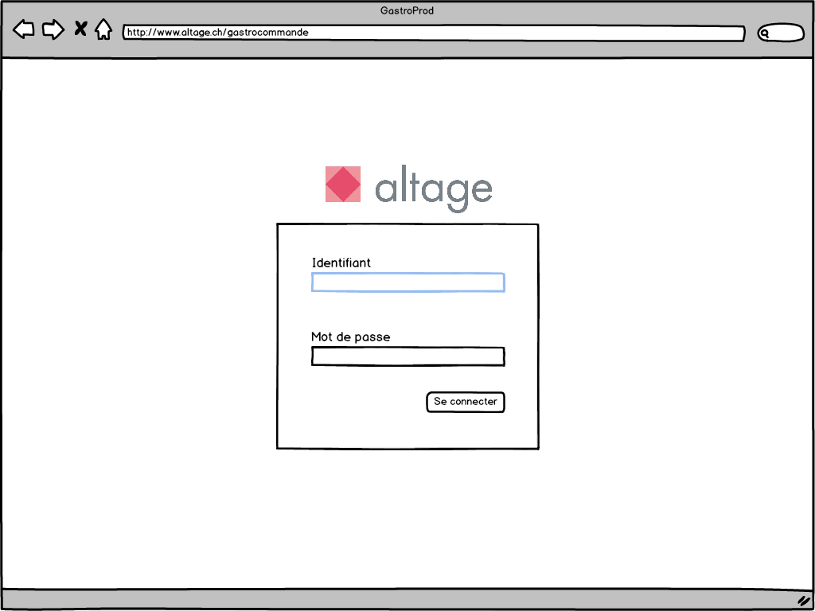

### Tableau de bord

Le tableau de bord est la page d’accueil de l’application. Un résumé des éléments clés est affiché.

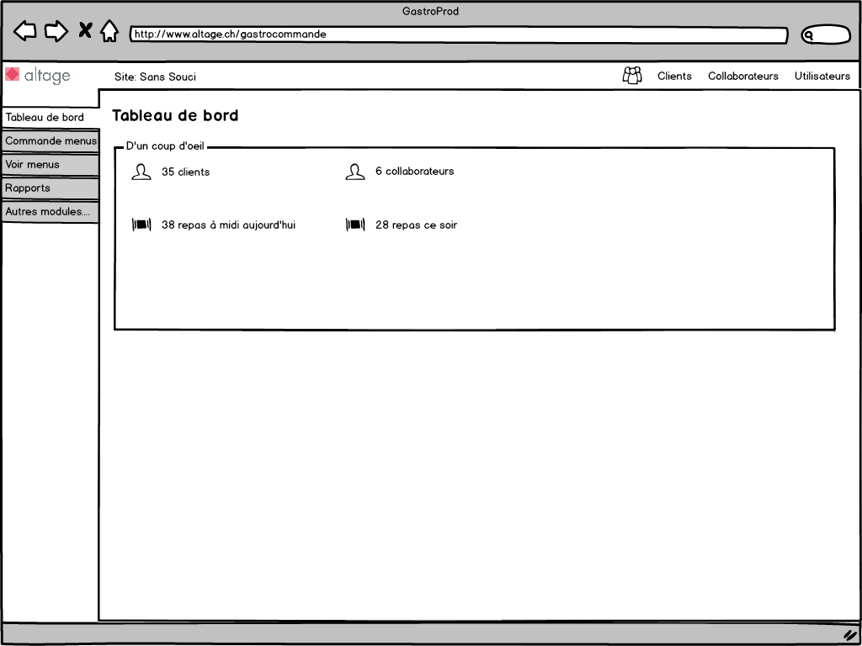

### Gestion des utilisateurs

L’utilisateur est l’identifiant permettant l’authentification dans l’application. Un utilisateur est affecté au minimum à un rôle donnant certains accès ou options à l’application.

Un utilisateur est créé par site. Il y a autant d’utilisateur que de site.

Il peut y avoir 1 ou plusieurs utilisateurs par rôle.

#### Rôles

Définition des rôles et des permissions dans l’application. Un « X » signifie : voir, ajouter, éditer, supprimer.

|  |  |  |  |  |  |
| --- | --- | --- | --- | --- | --- |
| Rôles : | User du Site | Cuisinier | Ecran Cuisine | Secrétaire | Administrateur |
| Login | X | X | X | X | X |
| Utilisateurs |  |  |  |  | X |
| Clients du site | X |  |  | * | * |
| Clients des sites * |  |  |  | X | X |
| Collaborateurs | X |  |  | X | X |
| Tableau de bords | X | X |  | X | X |
| Ajouter menus |  | X |  | X | X |
| Cmd. menus | X |  |  | X | X |
| Voir / edit menus | X | X | X | X | X |
| Rapports** |  | X |  | X | X |

** Peut être divisé selon les types des rapports

### Gestion des clients

Un client est identifié par son nom et prénom. Il réside dans un site et a ses particularités en terme d’alimentation, de texture, de régime, d’allergie ou aversion.

Il a une date d’entrée dans l’établissement et une date de sortie.

Un client peut être supprimé. (Flag non actif).

Le client est utilisé pour la commande des menus du midi ou du soir. De par ses propriétés, nous connaissons la typologie du menu à lui confectionner. La cuisine, peut ainsi connaître les menus exacts à réaliser, par site et par client.

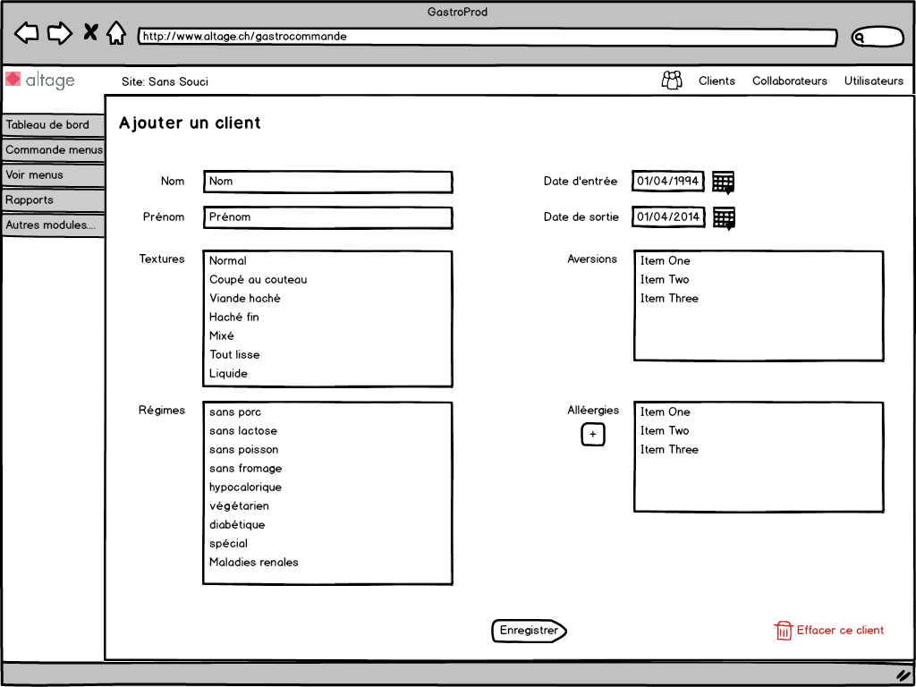

Un listing permet d’afficher l’ensemble des clients du site. Un bouton d’édition permet de le modifier.

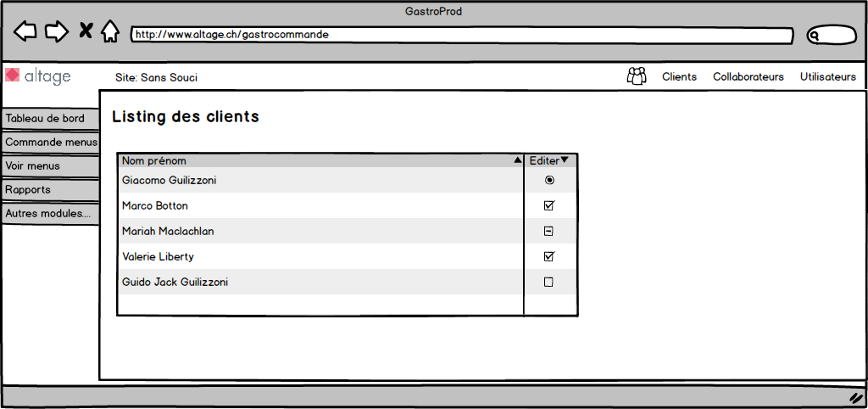

### Gestion des collaborateurs

Le collaborateur à droit de commander un menu à la cuisine du groupe. Cette gestion permettra la facturation des menus au collaborateur.

Un collaborateur est identifié par son nom et prénom. Il travail dans un site (des sites ? oui possible) et a par défaut un menu normal sans particularité en terme d’alimentation.

Il a une date d’entrée et une date de sortie.

Un collaborateur peut être supprimé. (Flag non actif).

Le collaborateur peut être utilisé pour la commande des menus du midi ou du soir.

### Commande de menus

(1)

La commande des menus se fait par repas (midi ou soir). L’utilisateur sélectionne le jour à l’aide des flèches (+) et (-), ou en cliquant sur le texte de la date, un calendrier s’affiche permettant la sélection rapide du jour. Par défaut le « repas de midi » est sélectionné. Pour passer la commande au « repas du soir », il faut cliquer sur le bouton « soir ».

(2)

Sélection des clients et collaborateurs pour le repas. Le système liste chaque client dans un tableau avec une case à cocher. En cochant la case à gauche du client, ce client est sélectionné pour le repas. Une case à coché globale permet de sélectionner tous les clients en une seule fois. Toutes les cases des clients sont cochées. Le nombre de repas correspondant aux clients sélectionnés est affiché en haut à droite. Les clients non sélectionné ne comptent pas de repas.

Un tableau identique aux clients est affiché à droite de celui-ci pour la sélection des collaborateurs souhaitant un repas. Utilisant le même principe de sélection des clients.

(3)

Sélection de repas spécial.

Les types d’organisation de menu suivant sont disponibles, ceci pour l’ensemble du site et tous les clients :

|  |  |
| --- | --- |
| Type | Description |
| Spécial | ? |
| Pas de repas | Indique à la cuisine que le site ne souhaite pas de repas |
| Repas spécial | ? |
| Salade + Dessert | Salade et dessert seulement, pas de repas principal |
| Dessert seul | Uniquement le dessert |
| Viande seules | Uniquement la viande, pas d’accompagnement |
| Réserve | ? |
| Atelier | ? |

Le bouton « Enregistrer », valide la commande des repas.

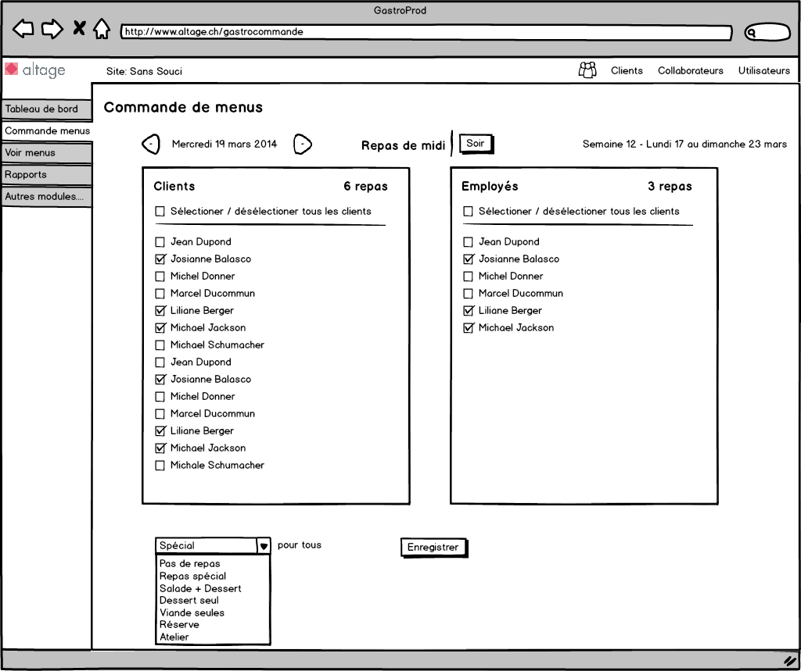

Commande menu J-3 (paramètre)

Une commande pour une visite est possible. Un champ visite permettant d’ajouter le nombre.

#### Rôles, autorisations – commande de menus

L’utilisateur du site peut commander les menus pour son site. Seuls les clients et les collaborateurs du site sont affichés. J-3 la commande des menu n’est plus possible, le gestion sera bloquée.

La cuisine à le droit de modifier pour chaque site, les commandes de menus, y.c J-3 dépassé. Ceci pour corriger les erreurs. Un historique est sauvegardé.

### Voir les menus

#### Effectifs des menus du jour

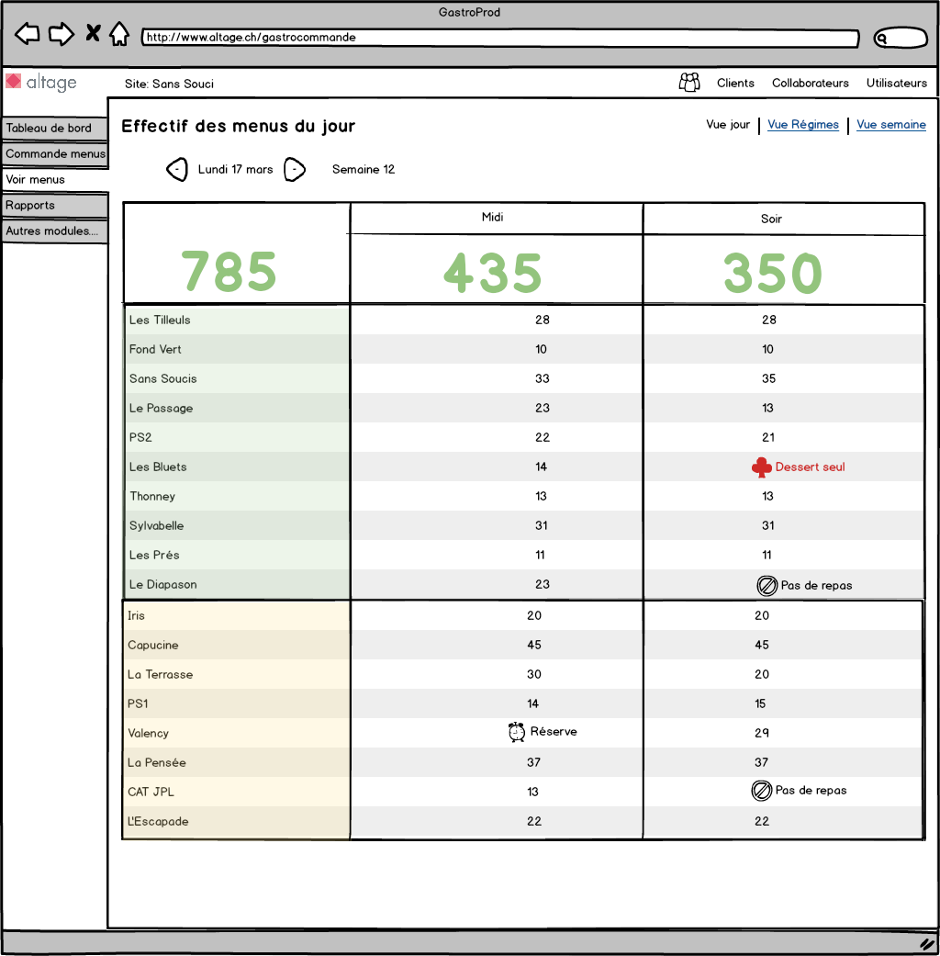

#### Effectifs des menus du Semaine

Vue semaine 7 jours depuis aujourd’hui (sys date).

Vue par site et par jour

### tbd

### Rapports

### Résultats

## Déroulement alternatif: <Nom>

### <Action de départ dans le déroulement standard>

**Condition:**

### <Nom action 1>

### <Nom action n>

### Retour dans le déroulement standard

## Traitement des exceptions

## Impacts sur l’organisation

# Points ouverts

**Aucune entrée d'index n'a été trouvée.**